

Práctica Obligatoria:

analizador léxico y sintáctico.

Grupo 10

Contenido

1.- Introducción 2

2.- Desarrollo 2

3.- Casos de funcionamiento correctos 3

3.1.- Ejemplo 1 3

3.2 Ejemplo 2 4

3.3.- Ejemplo 3 6

3.4.- Ejemplo 4 7

4.- Casos de error 9

4.1.- Ejemplo 1 9

4.2.- Ejemplo 2 10

4.3.- Ejemplo 3 11

4.4.- Ejemplo 4 13

# 1.- Introducción

La práctica desarrollada consta de un analizador léxico y uno sintáctico, ambos integrados en un único ejecutable, junto con algunos ejemplos de prueba ( 4 erróneos y 4 correctos) de código escrito en Pascal.

# 2.- Desarrollo

Hemos realizado el analizador sintáctico gracias a la herramienta JFlex estudiada en clase, al principio solo reconocía los lexemas y los mostraba por pantalla con sus tokens y posición, después comenzamos a añadir detección y localización de errores, como comentarios mal cerrados o lexemas no reconocidos.

Los lexemas que reconoce y de los cuales crea tokens son: las palabras reservadas, operadores aritméticos, comparadores, constantes reales, constantes de enteros, constantes en hexadecimal, strings, identificadores y símbolos, como el punto y coma, paréntesis, corchetes…

Además reconoce lexemas pero de los que no crea tokens como son los comentarios y espacios, en estos casos, el analizador avisa de que los ha reconocido.

Finalmente en el caso de encontrar un error léxico lo localiza, comunica y continua con en análisis. En el caso de comentarios mal cerrados, el propio analizador los reconoce y avisa, en el caso de encontrar un lexema sin reconocer el analizador avisa del error.

Para crear el analizador sintáctico usamos la herramienta CUP, el analizador léxico envía los tokens al analizador léxico. Tuvimos que modificar el léxico para que reconociese el archivo de entrada con un objeto de la clase parser, además al reconocer un lexema se muestra por pantalla el token y el lexema y además crear objetos de la clase sym, clase creada por la herramienta CUP, los cuales equivalen a los tokens y es con lo que trabaja el analizador sintáctico.

Recibidos los tokens en el parser que se encargará, mediante las producciones de la gramática especificadas en el archivo .cup, reconocer las combinaciones de éstos que podremos aceptar. Para larecuperación de errores, usamos en las distintas producciones la combinación “error token_de_recuperación”, este último será el que permita al analizador continuar y recuperarse, siempre que consiga reconocer un número determinado, por defecto 3. Para la notificación de errores, sobreescribimos las siguientes funciones por defecto que genera CUP: report_error, syntax_error, report_fatal_error. Además hacemos uso de una función de propia implementación, lectura_error, que almacena, en una pila, mensajes de error que más tarde usará la función report_error.

Para finalizar creamos una aplicación java que usa todas las clases creadas para analizar un fichero introducido como parámetro. En esta aplicación también se ha implementado una interfaz gráfica.

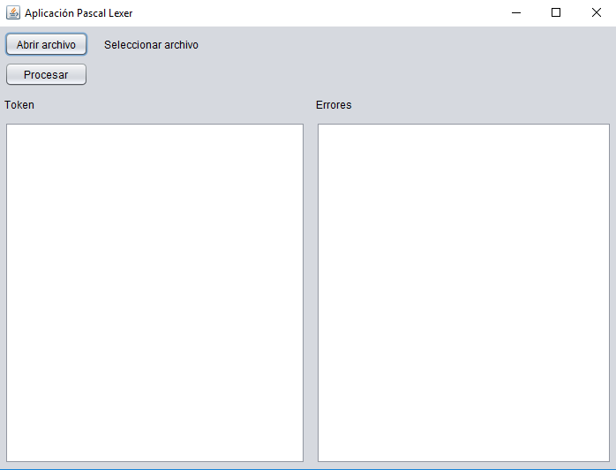

# 3.- Casos de funcionamiento correctos

## 3.1.- Ejemplo 1

- Veamos el correcto funcionamiento de declaraciones y uso de array y registros así como otras operaciones o sentencias más generales.

program EjemploAprobado;

function areaCuadrado ( variable : REAL ) : REAL ;

var

resultado: REAL;

type

vector1 = array [1..4] of INTEGER;

datos = record

campo1:INTEGER;

campo2:REAL

end;

begin

vecto1[1] := 0;

datos.campo1 := 0;

resultado := +0.0;

resultado := lado * lado;

areaCuadrado := resultado;

end;

var

medida :REAL;

valor1, valor2: INTEGER;

begin

medida := $4.A;

end.

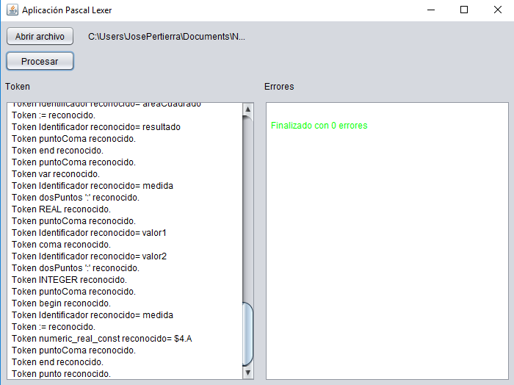

## 3.2 Ejemplo 2

- En este ejemplo concreto veremos el correcto funcionamiento sobre un código que incluye un control de flujo If y uno Case, así como otras sentencias más generales.

program EjemploAprobado;

procedure intercambio ( v1, v2: INTEGER );

var

aux: INTEGER;

begin

if ( v1 > v2 ) then

v1 := 2;

else

case v1 of

4: resultado :=2 ;

end;

end;

var

medida :REAL;

valor1, valor2: INTEGER;

begin

imprimir(intercambio(v1));

end.

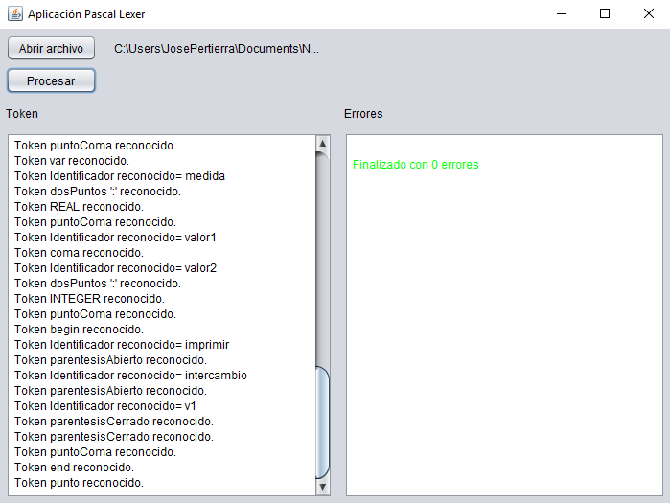

## 3.3.- Ejemplo 3

- En este ejemplo veremos el funcionamiento de arrays, registros y controles de flujo como If, bucle While y For, y Case, así como otras sentencias más generales.

program EjemploAprobado;

procedure intercambio ( v1, v2: INTEGER );

type

vector1 = array [1..3] of INTEGER;

datos = record

campo1:INTEGER;

campo2:REAL

end;

var

aux: INTEGER;

begin

aux := 0;

aux := v1;

v1 := v2;

v2 := aux;

if ( v1>v2) then

v1 := 2;

else

v1 := 3;

while (2>3) do

resultado := lado + lado;

for aux := datos.campo1 to 5 do

resultado := aux;

case aux of

3: resultado;

end;

end;

var

medida :REAL;

valor1, valor2: INTEGER;

begin

aux:=1;

end.

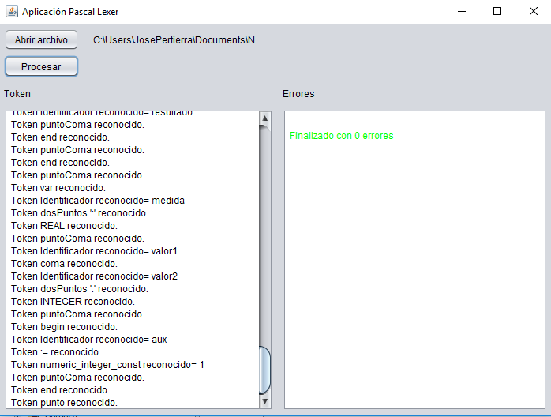

## 3.4.- Ejemplo 4

- Comprobaremos el correcto funcionamiento de los comentarios (de ambos tipos) así como otras sentencias generales.

program Prueba;

procedure intercambio ( v1, v2: INTEGER );

var

aux: INTEGER;

begin

aux := 0;

end;

(* Esto es un

comentario *)

var

medida :REAL;

valor1, valor2: INTEGER;

begin

medida := $1.A;

valor1 := -3;

valor2 := $F6;

medida := areaCuadrado( medida );

intercambio(valor1, valor2);

{Esto es otro

comentario}

end.

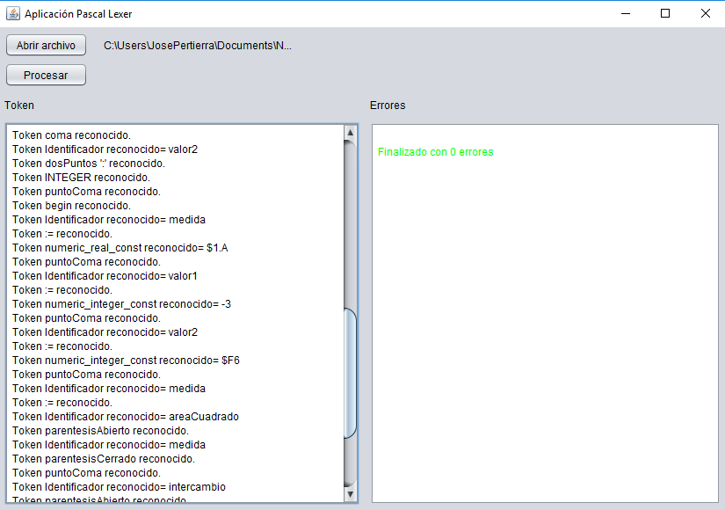

# 4.- Casos de error

## 4.1.- Ejemplo 1

-Veremos fallos en lista de parámetros, sentencia de asignación con un vector y cierre programa. El código viene dado por:

program EjemploAprobado;

function areaCuadrado ( : REAL ) : REAL ;

var

resultado: REAL;

type

vector1 = array [1..4] of INTEGER;

datos = record

campo1:INTEGER;

campo2:REAL

end;

begin

vecto1 [ ] := 0;

datos.campo1 := 0;

resultado := +0.0;

resultado := lado * lado;

areaCuadrado := resultado;

(*Vemos que falta 'end;'*)

var

medida :REAL;

valor1, valor2: INTEGER;

begin

medida := $4.A;

end.

Y su salida correspondiente es:

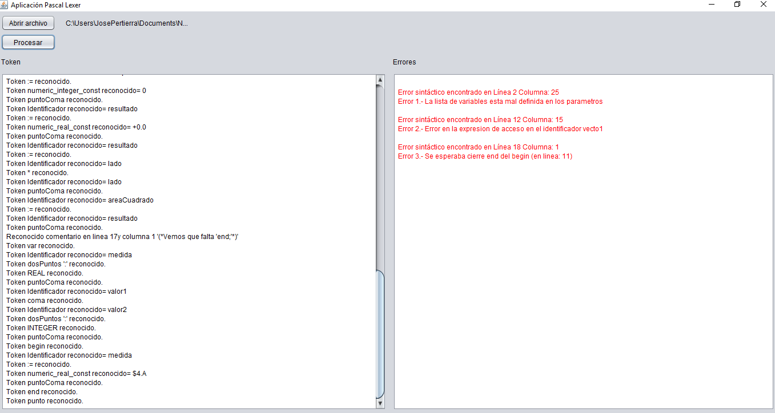

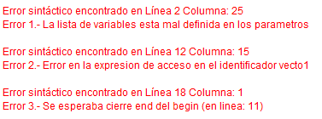

## 4.2.- Ejemplo 2

-Veremos fallos en la declaración de sentencias de un case, en la declaración de if y en un cuerpo de sentencias vacío. El código viene dado por:

program EjemploAprobado;

procedure intercambio ( v1, v2: INTEGER );

var

aux: INTEGER;

begin

if ( ) then

v1 := 2;

else

case 2 of

: resultado;

end;

end;

var

medida :REAL;

valor1, valor2: INTEGER;

begin

end.

Y su salida correspondiente es:

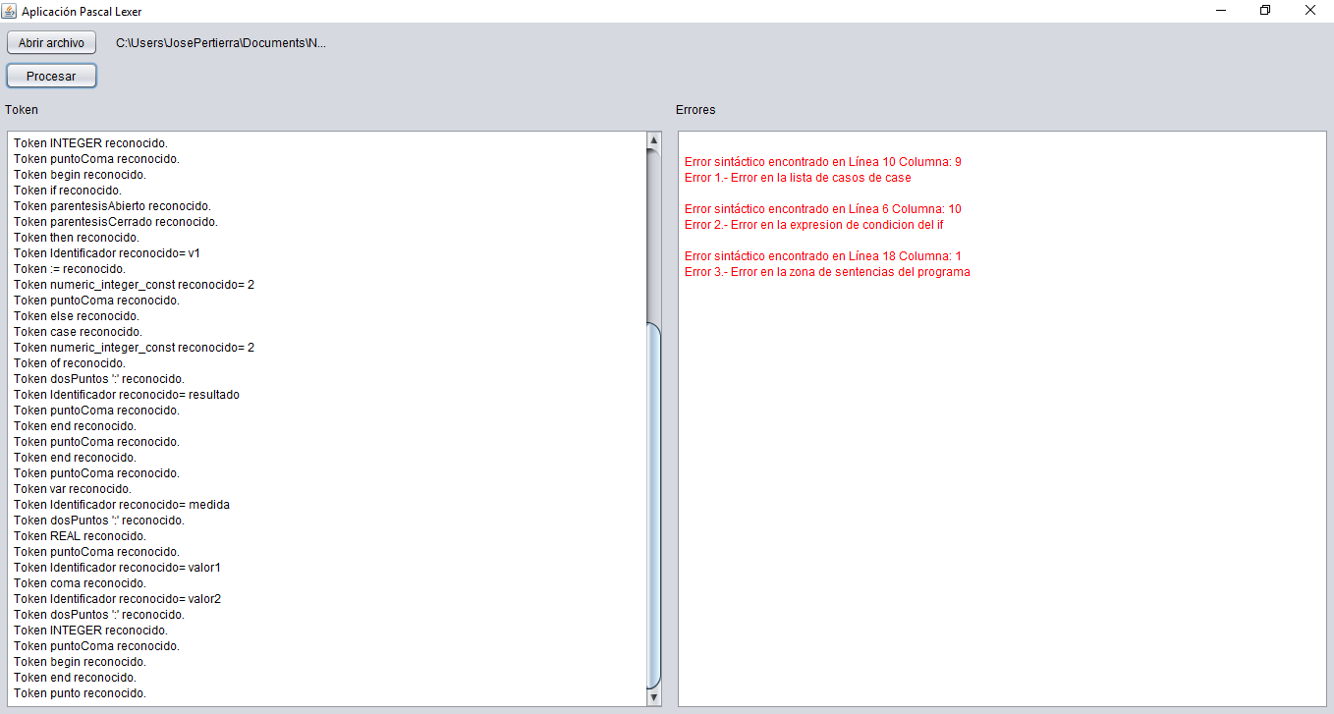

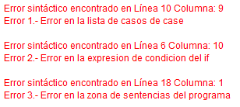

## 4.3.- Ejemplo 3

-Veremos fallos en la declaración un array, declaración de un tipo registro y en la declaración de un bucle for . El código viene dado por:

program EjemploAprobado;

procedure intercambio ( v1, v2: INTEGER );

type

vector1 = array [1] of INTEGER;

datos =

campo1:INTEGER;

campo2:REAL

end;

var

aux: INTEGER;

begin

aux := 0;

aux := v1;

v1 := v2;

v2 := aux;

if ( v1>v2) then

v1 := 2;

else

v1 := 3;

while (2>3) do

resultado := lado + lado;

for aux := to 5 do

resultado := aux;

case aux of

3: resultado;

end;

end;

var

medida :REAL;

valor1, valor2: INTEGER;

begin

aux:=1;

end.

Y su salida correspondiente es:

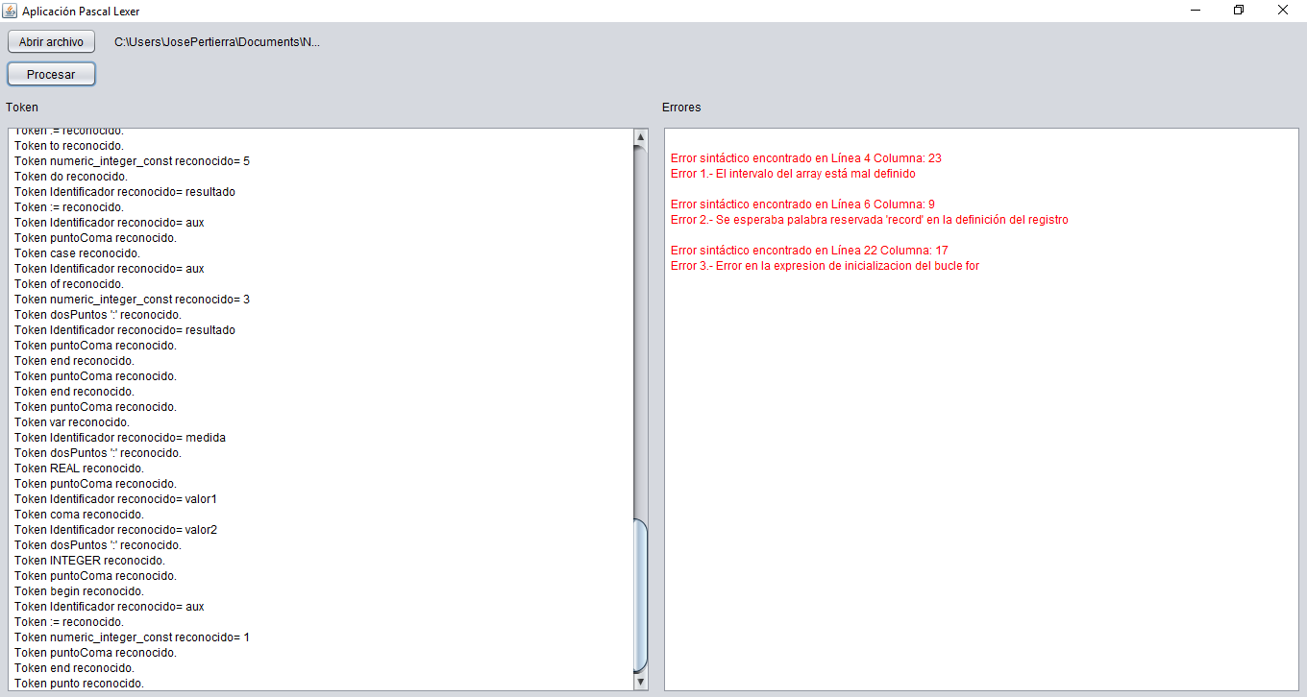

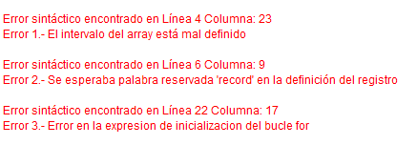

## 4.4.- Ejemplo 4

-Veremos fallos en la declaración de comentarios (*...*) y {...}, lista de declaración de variables, expresión de valor Hexadecimal que lleva a un error léxico y por tanto sintáctico en la asignación y en el cuerpo del programa, y en la falta de identificador de programa. El código viene dado por:

program ;

procedure intercambio ( v1, v2: INTEGER );

var

aux: INTEGER;

begin

aux := 0;

end;

(* Esto es un comentario mal cerrado

var

medida :REAL;

valor1 valor2: INTEGER;

begin

medida := $.A;

valor1 := -3;

valor2 := $F6;

medida := areaCuadrado( medida );

intercambio(valor1, valor2);

{Esto es otro comentario mal cerrado

end.

Y su salida correspondiente es:

